Памятка рыбакам о безопасном поведении на льду

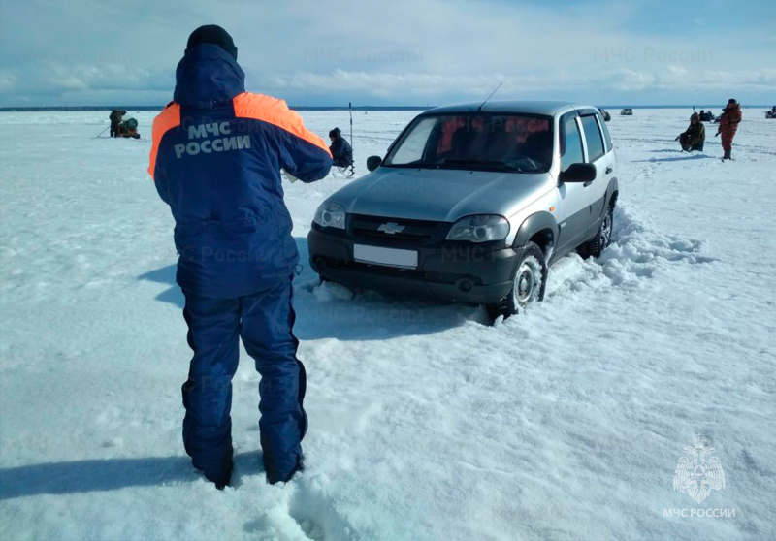 | Неблагоприятные метеоявления, перепады температуры способствуют складыванию опасной обстановки на водных объектах Свердловской области. Для некоторых граждан выходные дни – это хороший повод отправиться на рыбалку или просто погулять по льду. Чтобы отдых прошел без происшествий специалисты МЧС России призывают любителей зимней рыбалки соблюдать правила безопасности при выходе и выезде на лед.  Любителям зимней рыбалки необходимо позаботиться о своей безопасности. Рыбаки, находясь, длительное время в неподвижном положении, могут быстро замерзнуть и получить обморожение. Если «для согрева» вы употребляли спиртное, то в условиях низких температур воздуха, из-за внутреннего и внешнего дисбаланса, может произойти нарушение или даже остановка сердечной деятельности. Из-за обильного выпадения снега и метелей на водоеме может возникнуть плохая видимость. Даже покинуть место рыбной ловли, как пешком, так и на транспорте будет затруднительно.
Отправляясь на рыбалку необходимо ознакомиться с прогнозом погоды. В период сильного ветра, метелей и аномально низких температур лучше воздержаться от похода на водоем. Обязательно предупредите родных или друзей о том, куда вы идете. Возьмите с собой заряженный сотовый телефон для того чтобы в случае надобности вызвать спасателей. Лучше всего не отправляться на рыбалку в одиночку.
В случае, если произошли чрезвычайная ситуация или пожар, необходимо незамедлительно сообщить о случившемся по телефонам:
- пожарно-спасательная служба МЧС России «101»;
- единый телефон вызова экстренных служб «112»;
- телефон доверия ГУ МЧС России (343) 262-99-99.

Отделение организации службы подготовки и пожаротушения 9 ПСО ФПС ГУ МЧС России по Свердловской области
2023 год

